1.
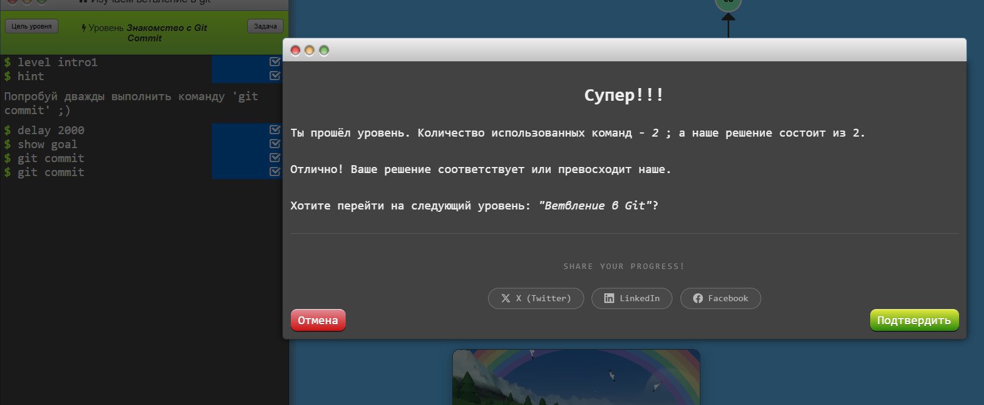
Git commit сохраняет изменения в репозитории
2.
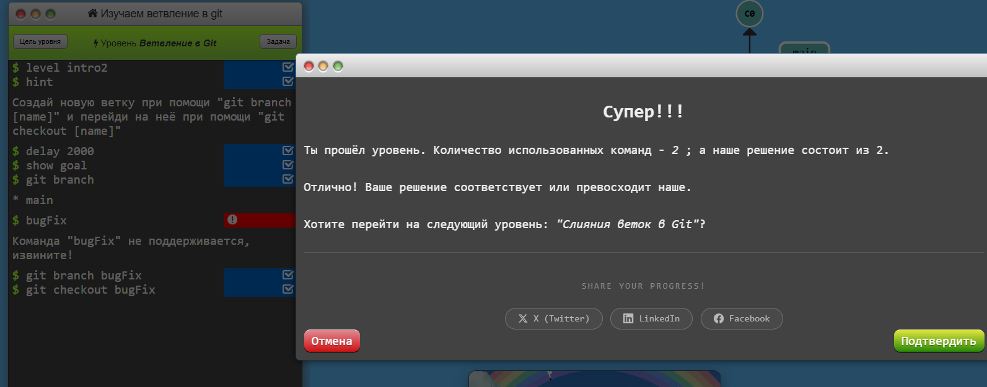
Git branch создает новую ветку, для выбора ветки вводиться команда git checkout
3.
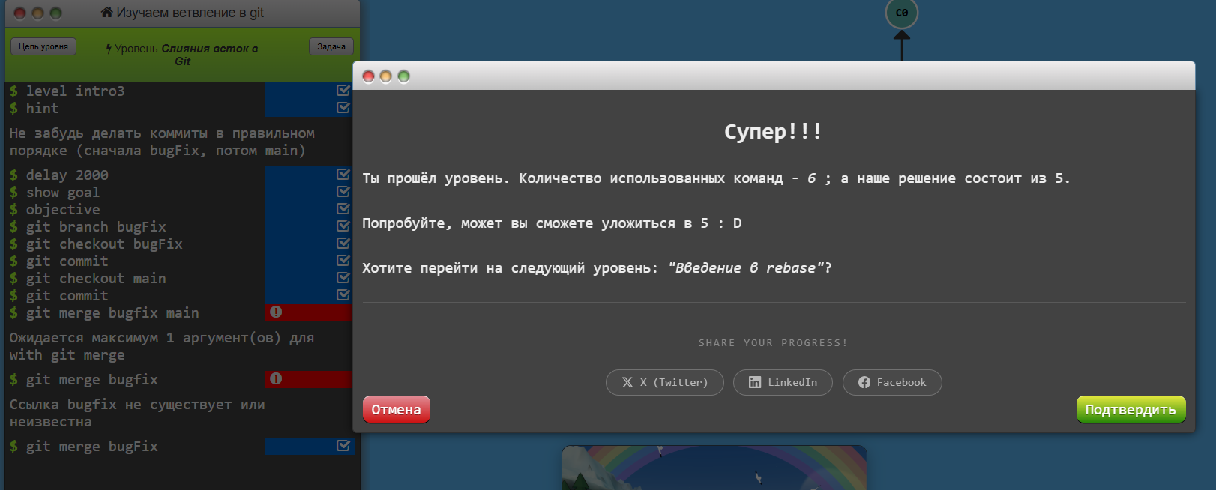
git merge соединяет ветки.
4.
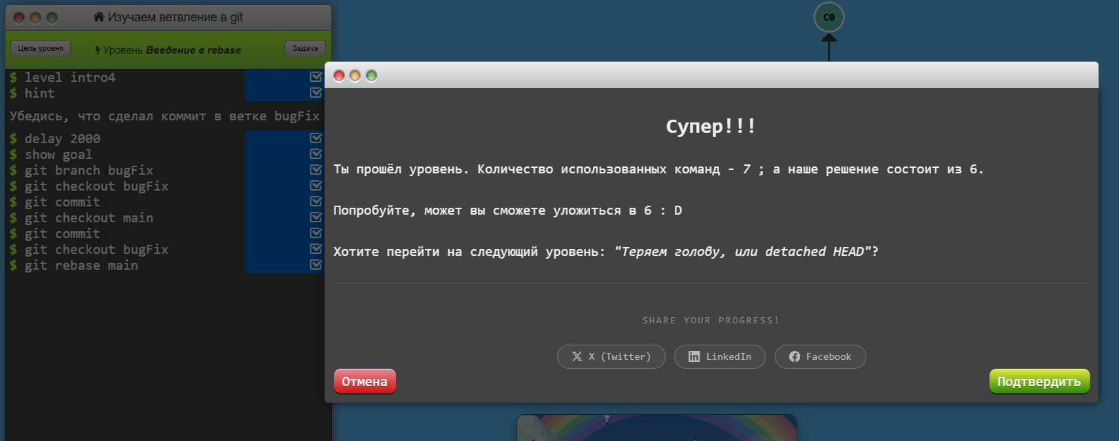
git rebase переносит изменения ветки в новый коммит.

